Принципы фон Неймана (Архитектура фон Неймана)
В 1946 году Джон фон Нейман, Г. Голдстайн и А. Беркс в своей совместной статье изложили новые принципы построения и функционирования ЭВМ(Электронно-вычислительной машины). В последствие на основе этих принципов производились первые два поколения компьютеров. В более поздних поколениях происходили некоторые изменения, хотя принципы Неймана актуальны и сегодня.
По сути, фон Нейману удалось обобщить научные разработки и открытия многих других ученых и сформулировать на их основе принципиально новое.
Принципы фон Неймана

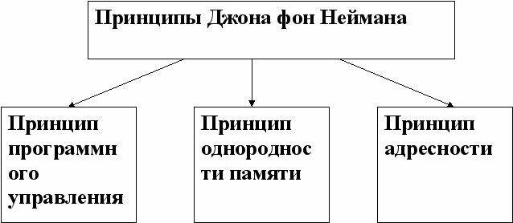

1)Использование двоичной системы счисления в вычислительных машинах. Преимущество перед десятичной системой счисления заключается в том, что устройства можно делать достаточно простыми, арифметические и логические операции в двоичной системе счисления также выполняются достаточно просто.
2)Программное управление ЭВМ. Работа ЭВМ контролируется программой, состоящей из набора команд. Команды выполняются последовательно друг за другом. Созданием машины с хранимой в памяти программой было положено начало тому, что мы сегодня называем программированием.
3)Память компьютера используется не только для хранения данных, но и программ. При этом и команды программы и данные кодируются в двоичной системе счисления, т.е. их способ записи одинаков. Поэтому в определенных ситуациях над командами можно выполнять те же действия, что и над данными.
4)Ячейки памяти ЭВМ имеют адреса, которые последовательно пронумерованы. В любой момент можно обратиться к любой ячейке памяти по ее адресу. Этот принцип открыл возможность использовать переменные в программировании.
5)Возможность условного перехода в процессе выполнения программы. Не смотря на то, что команды выполняются последовательно, в программах можно реализовать возможность перехода к любому участку кода.
Самым главным следствием этих принципов можно назвать то, что теперь программа уже не была постоянной частью машины (как например, у калькулятора). Программу стало возможно легко изменить. А вот аппаратура, конечно же, остается неизменной, и очень простой.
Для сравнения, программа компьютера ENIAC (где не было хранимой в памяти программы) определялась специальными перемычками на панели. Чтобы перепрограммировать машину (установить перемычки по-другому) мог потребоваться далеко не один день. И хотя программы для современных компьютеров могут писаться годы, однако они работают на миллионах компьютеров после несколько минутной установки на жесткий диск.

Как работает машина фон Неймана
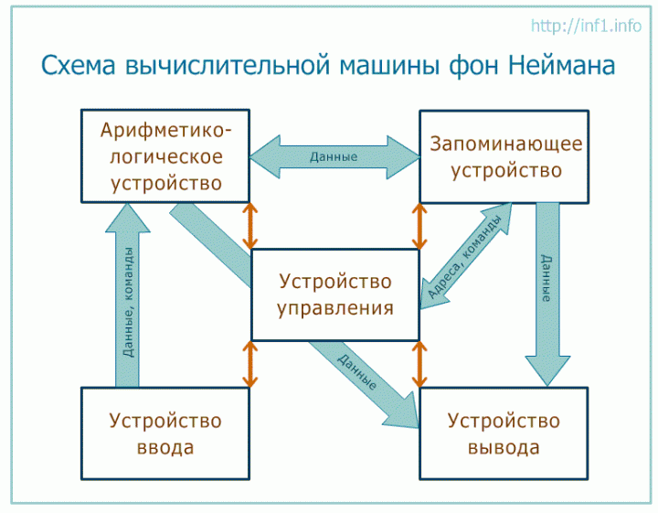
Архитектура машины фон Неймана
Машина фон Неймана состоит из запоминающего устройства (памяти) - ЗУ, арифметико-логического устройства - АЛУ, устройства управления – УУ, а также устройств ввода и вывода.
Программы и данные вводятся в память из устройства ввода через арифметико-логическое устройство. Все команды программы записываются в соседние ячейки памяти, а данные для обработки могут содержаться в произвольных ячейках. У любой программы последняя команда должна быть командой завершения работы.
Команда состоит из указания, какую операцию следует выполнить (из возможных операций на данном «железе») и адресов ячеек памяти, где хранятся данные, над которыми следует выполнить указанную операцию, а также адреса ячейки, куда следует записать результат (если его требуется сохранить в ЗУ).
Арифметико-логическое устройство выполняет указанные командами операции над указанными данными.
Из арифметико-логического устройства результаты выводятся в память или устройство вывода. Принципиальное различие между ЗУ и устройством вывода заключается в том, что в ЗУ данные хранятся в виде, удобном для обработки компьютером, а на устройства вывода (принтер, монитор и др.) поступают так, как удобно человеку.
УУ управляет всеми частями компьютера. От управляющего устройства на другие устройства поступают сигналы «что делать», а от других устройств УУ получает информацию об их состоянии.
Управляющее устройство содержит специальный регистр (ячейку), который называется «счетчик команд». После загрузки программы и данных в память в счетчик команд записывается адрес первой команды программы. УУ считывает из памяти содержимое ячейки памяти, адрес которой находится в счетчике команд, и помещает его в специальное устройство — «Регистр команд». УУ определяет операцию команды, «отмечает» в памяти данные, адреса которых указаны в команде, и контролирует выполнение команды. Операцию выполняет АЛУ или аппаратные средства компьютера.
В результате выполнения любой команды счетчик команд изменяется на единицу и, следовательно, указывает на следующую команду программы. Когда требуется выполнить команду, не следующую по порядку за текущей, а отстоящую от данной на какое-то количество адресов, то специальная команда перехода содержит адрес ячейки, куда требуется передать управление.

